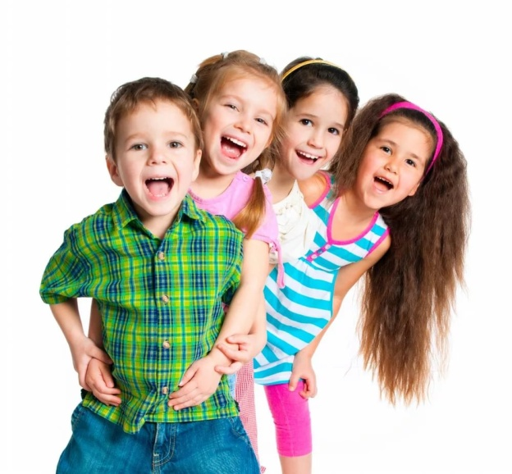
ПСИХОЛОГИЧЕСКИЕ ОСОБЕННОСТИ ДЕТЕЙ 5 – 6 ЛЕТ
Возраст пяти лет – последний из дошкольных возрастов, когда в психике ребенка появляются принципиально новые образования. Это произвольность психических процессов: внимания, памяти, восприятия и т.д., и вытекающая отсюда способность управлять своим поведением. Он является очень важным возрастом в развитии познавательной сферы ребенка, интеллектуальной и личностной. Его можно назвать базовым возрастом, когда в ребенке закладываются многие личностные аспекты, прорабатываются все моменты становления «Я» позиции. Именно 90% закладки всех черт личности ребенка закладывается в возрасте 5-6 лет. Очень важный возраст, когда мы можем понять, каким будет человек в будущем.
Примерно до пяти лет в образе «Я» ребенка присутствуют только те качества, которые, по мнению малыша, у него имеются. После пяти лет у ребенка начинают появляться представления не только о том, какой он есть, но и о том, каким он хотел бы быть и каким не хотел бы стать. Иными словами, кроме имеющихся качеств, начинают появляться представления о желательных и нежелательных чертах и особенностях своего «Я». Разумеется, этот процесс находится еще в зародыше и имеет специфические формы. Так, ребенок шестого года жизни не говорит и не думает о том, что он хотел бы иметь те или иные черты характера, как это происходит с подростками. Дошкольник обычно просто хочет быть похожим на персонажей сказки, фильма, рассказа, на кого-нибудь из знакомых людей. Ребенок может воображать себя этим персонажем, – не играть роли, а именно воображать, приписывая себе его качества. Появление «Я» идеального, то есть того, каким ребенок хочет себя видеть, является психологической предпосылкой становления учебной мотивации. Дело в том, что учиться ребенка побуждает не только и не столько интерес к изучаемым дисциплинам. Существенным побудителем учения, овладения новыми знаниями и умениями является желание видеть себя «умным», «знающим», «умеющим».

Еще одно важное изменение происходит в сфере отношений со сверстниками. Начиная с 5 лет, сверстник постепенно приобретает по-настоящему серьезное значение для ребенка. До этого центральной фигурой в жизни детей, несмотря на окружение сверстников, все же оставался взрослый. Причин тому несколько. До трех лет сверстник является для ребенка лишь более или менее приятным либо интересным объектом. На четвертом году жизни ребенка больше интересуют предметы и игрушки, с которыми действует сверстник, чем он сам. Совместная игра – важнейшая основа детских взаимоотношений – по-настоящему еще недоступна детям, и попытки наладить ее порождают множество недоразумений.
Общение в форме обмена впечатлениями и мыслями не представляет интереса, ибо сверстник не способен ни понять личные проблемы и интересы другого, ни выразить необходимое сочувствие. Да и речевые возможности детей четвертого года не позволяют полноценно осуществлять такое общение. На пятом году дети начинают переходить к совместной игре и к эпизодическому неигровому общению со сверстниками в форме обмена мнениями, информацией, демонстрации своих знаний. На шестом году жизни ребенка разные линии психического развития, соединившись, образуют благоприятные условия для появления нового типа взаимоотношений со сверстниками. Это, во-первых, развитие речи, которое у большинства детей достигает, как правило, такого уровня, что уже не препятствует взаимопониманию. Во-вторых, накопление внутреннего багажа в виде различных знаний и сведений об окружающем, которые ребенок стремится осмыслить и упорядочить и которыми он жаждет поделиться с окружающими. Развитие произвольности, а также общее интеллектуальное и личностное развитие позволяют детям самостоятельно, без помощи взрослого налаживать и осуществлять совместную игру. Дети 5-6 лет уже могут распределять роли до начала игры и строят свое поведение, придерживаясь роли. Игровое взаимодействие сопровождается речью, соответствующей и по содержанию, и интонационно взятой роли. Речь, сопровождающая реальные отношения детей, отличается от ролевой речи.
Все это, вместе взятое, приводит к двум существенным изменениям в жизни детей.
Во-первых, изменение роли взаимоотношений ребенка со сверстниками в его эмоциональной жизни и усложнение этих взаимоотношений.

Во-вторых, появление интереса к личности и личным качествам других детей. Происходит разделение детей на более заметных и популярных, пользующихся симпатией и уважением сверстников, и детей малозаметных, не представляющих на этом фоне интереса для остальных. К моменту поступления в старшую группу большинство детей на занятиях, в труде и других видах деятельности, внимательно слушая педагога, понимают объясняемые им цель и мотив деятельности. Это обеспечивает интерес и положительное отношение ребенка к предстоящему занятию. В старшем дошкольном возрасте познавательная задача становится для ребенка собственно познавательной (нужно овладеть знаниями!), а не игровой. У детей появляется желание показать свои умения, сообразительность. Активно продолжают развиваться восприятие, внимание, память, мышление, воображение.
Восприятие детей в 5 – 6 лет
Продолжает совершенствоваться восприятие цвета, формы и величины,
строения предметов; происходит систематизация представлений детей. Они
различают и называют не только основные цвета и их оттенки по светлоте, но и промежуточные цветовые оттенки; форму прямоугольников, овалов, треугольников. Воспринимают величину объектов, легко выстраивают в ряд – по возрастанию или убыванию – до десяти различных предметов.
Внимание детей в 5 – 6 лет
Возрастает устойчивость внимания, развивается способность к его распределению и переключаемости. Наблюдается переход от непроизвольного внимания к произвольному вниманию. Объем внимания составляет в начале учебного года 5 - 6 объектов, к концу года 6 - 7.
Память детей в 5 – 6 лет
В возрасте 5 - 6 лет начинает формироваться произвольная память. Ребенок способен при помощи образно-зрительной памяти запомнить 5 - 6 объектов. Объем слуховой вербальной памяти составляет 5 - 6 слов. Развиваются различные виды памяти: зрительная, слуховая, тактильная и т.д.
Мышление детей в 5 – 6 лет
В старшем дошкольном возрасте продолжает развиваться образное мышление. Дети способны не только решить задачу в наглядном плане, но и в уме совершить преобразование объекта и т.д. Развитие мышления сопровождается освоением мыслительных средств (развиваются схематизированные и комплексные представления, представления о цикличности изменений).
Кроме того, совершенствуется способность к обобщению, что является основой словесно-логического мышления. В дошкольном возрасте у детей еще отсутствуют представления о классах объектов. Объекты группируются по признакам, которые могут изменяться. Однако начинают формироваться операции логического сложения и умножения классов. Так, старшие дошкольники при группировании объектов могут учитывать два признака. В качестве примера можно привести задание: детям предлагают выбрать самый непохожий объект из группы, в которую входят два круга (большой и малый) и два квадрата (большой и малый). При этом круги и квадраты различаются по цвету. Если показать на какую-либо из фигур, а ребенка попросить назвать самую непохожую на нее, можно убедиться: он способен учесть два признака, то есть выполнить логическое умножение. Как было показано в исследованиях отечественных психологов, дети старшего дошкольного возраста способны рассуждать, давая адекватные причинные объяснения, если анализируемые отношения не выходят за пределы их наглядного опыта.
Воображение детей в 5 – 6 лет
Пятилетний возраст характеризуется расцветом фантазии. Особенно ярко
воображение ребенка проявляется в игре, где он действует очень увлеченно.
Развитие воображения в старшем дошкольном возрасте обусловливает
возможность сочинение детьми достаточно оригинальных, и последовательно разворачивающихся историй. Развитие воображения становится успешным, в результате специальной работы по его активизации. В противном случае этот процесс может не привести к высокому уровню.

Речь детей в 5 – 6 лет
Продолжает совершенствоваться речь, в том числе ее звуковая сторона. Дети
могут правильно воспроизводить шипящие, свистящие и сонорные звуки.
Развиваются фонематический слух, интонационная выразительность речи при чтении стихов, в сюжетно-ролевой игре, в повседневной жизни. Совершенствуется грамматический строй речи. Дети используют практически все части речи, активно занимаются словотворчеством. Богаче становится лексика: активно используются синонимы и антонимы. Развивается связная речь. Дошкольники могут пересказывать, рассказывать по картинке, передавая не только главное, но и детали.

